Wytnij ramki i wklej do zeszytu.

MONETY GROSZOWE

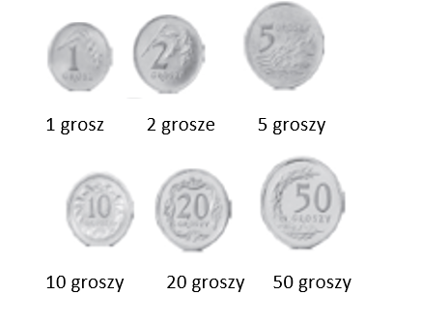

Stosujemy skrót (gr):

1 grosz = 1gr

100 groszy = 1 złoty
100 gr = 1zł

